Отчет по выполнению индивидуального проекта

Первый этап

Коршунова Полина Юрьевна

Содержание

# 1 Цель работы

Получить практические навыки создания собственного сайта

# 2 Выполнение лабораторной работы

1. Скачиваю файл hugo, распаковываю его, создаю папку bin, добавляю hugo туда (рис. ??).

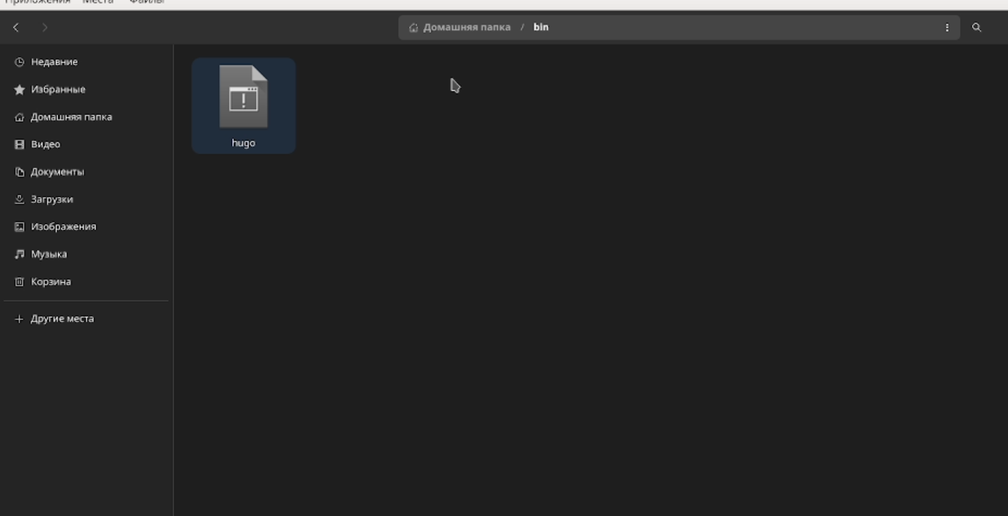

Скачивание файл hugo

1. Создаю новый репозиторий blog (рис. ??)

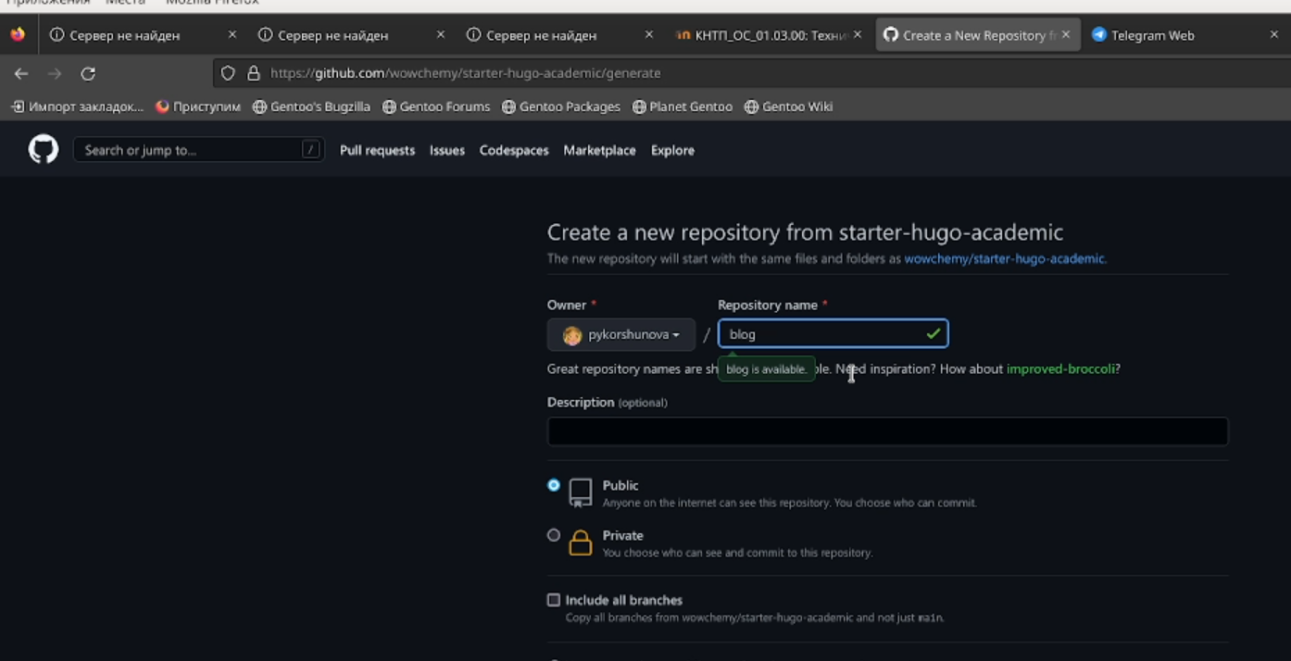

Создание нового репозитория blog

1. Клонирую созданный репозиторий (рис. ??)

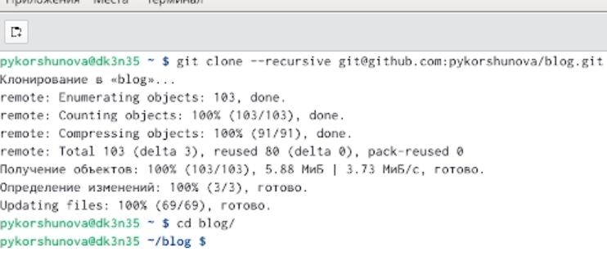

Клонирование созданного репозитория

1. Перехожу в blog и скачиваю файлы hugo (рис. ??)

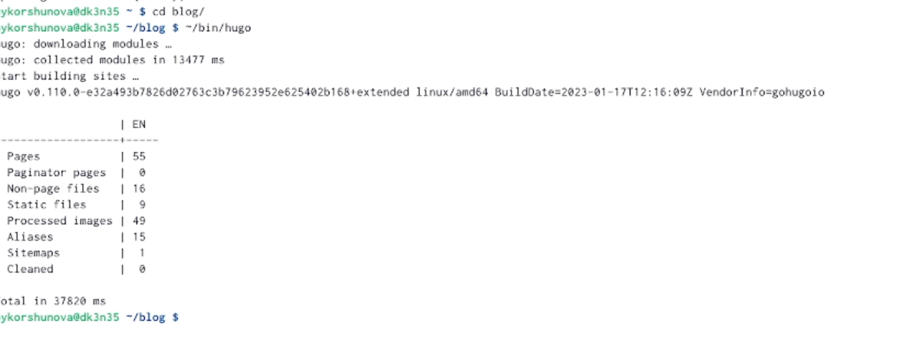

Перехожу в blog и скачиваю файлы hugo

1. Удаляю файл public и генерирую ссылку на сайт (рис. ??)

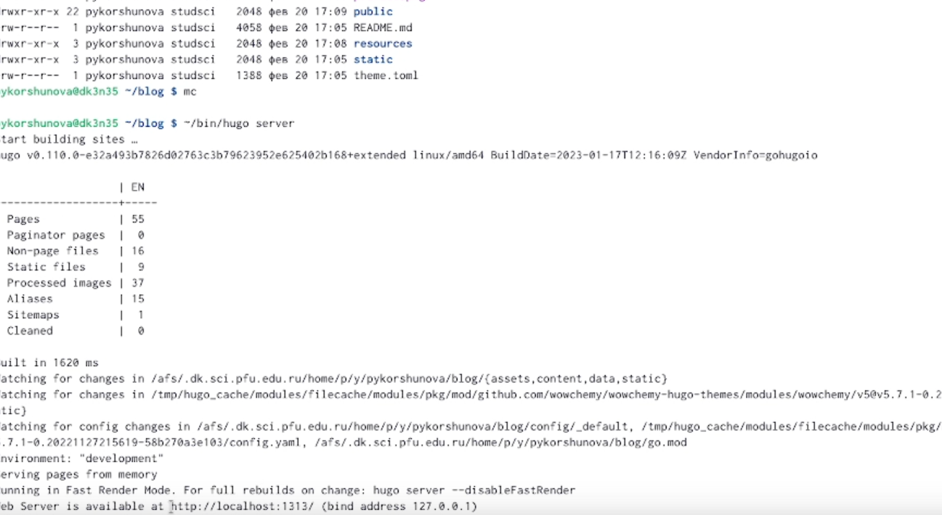

Удаляю файл public и генерирую ссылку на сайт

1. Перехожу по созданной ссылке (рис. ??)

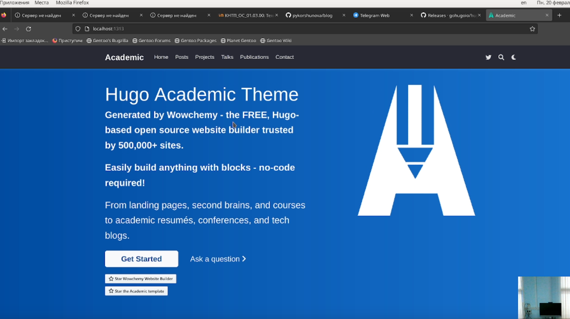

Переход по созданной ссылке

1. Создаю новый репозиторий (рис. ??)

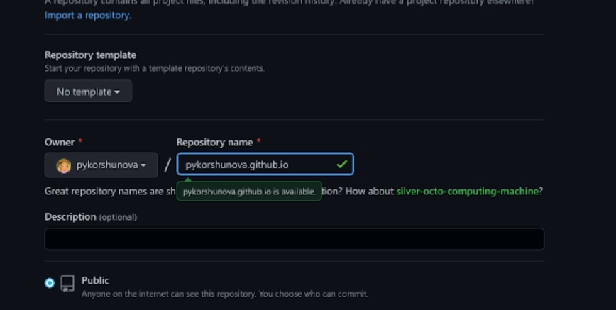

Создание нового репозитория

1. Переключаюсь на ветку main, создаю файл README.md, добавляю его на github, вывожу текущую рабочую директорию (рис. ??)

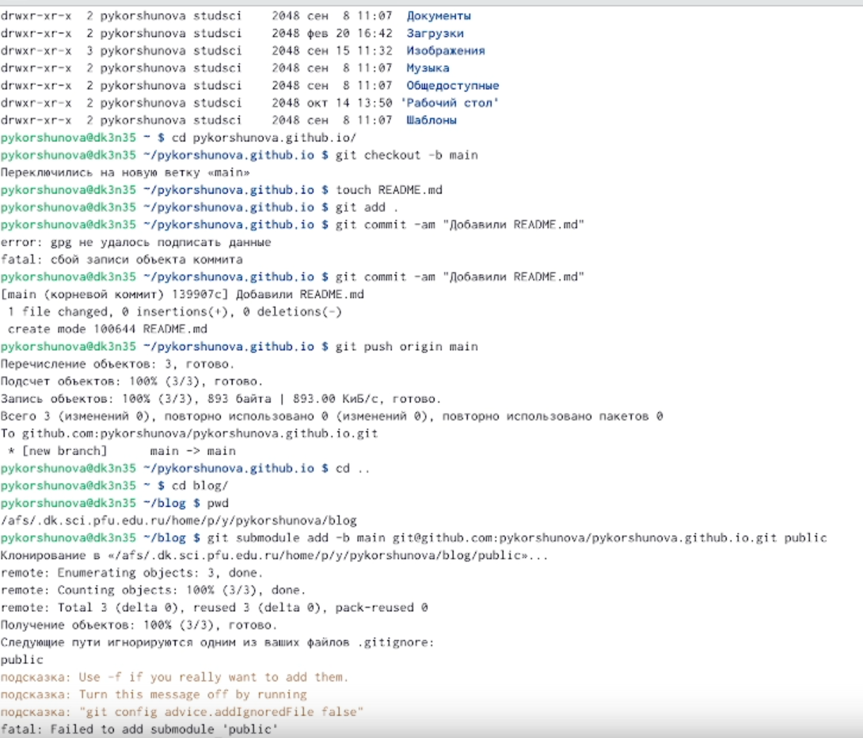

Создаю файл README.md

1. Добавляю # к public, чтобы было возможно копирование (рис. ??)

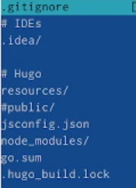

Исправляю ошибку

1. Добавляю сайт на github (рис. ??) (рис. ??)

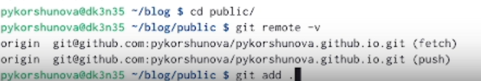

Добавляю сайт на github

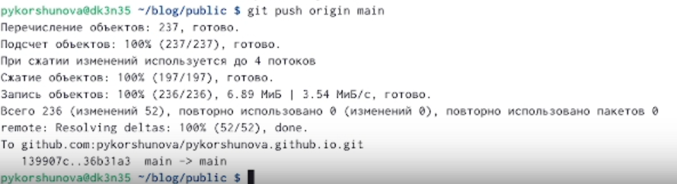

Добавляю сайт на github

# 3 Выводы

В ходе данного этапа проекта я приобрела практические навыки создания сайта